
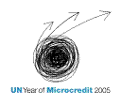
BOLETIN DE PRENSA
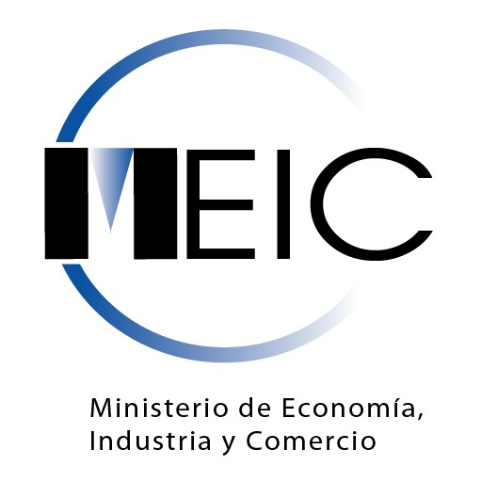

3 de junio 2005.

Microcrédito como
herramienta contra pobreza

Pequeños créditos ayudan a empresas familiares que no son sujetas de crédito con el sistema bancario.En Costa Rica, más de cien mil personas obtienen beneficios directos o indirectos de los microcréditos que otorga las Instituciones afiliadas a Red de Organizaciones para la Microempresa (REDCOM).

Estas microempresas están compuestas principalmente por pequeños grupos familiares que intentan salir de la pobreza mediante proyectos para el desarrollo de actividades comercio, industria, agrícolas y de servicios, como la costura, ebanistería, pulperías, siembra de productos alimenticios, etc.

Uno de los beneficios más importantes de este tipo de créditos, es el enfoque regional, pues gran parte de ellos se distribuyen en las zonas rurales de más necesidad en el país. Además se caracterizan por ser ágiles, brindar facilidades en la gestión del crédito, y ser bastante flexibles en su trámite, dado que no hay que cumplir con tantos requisitos de formalidad.

Los datos se dieron a conocer hoy en conferencia de prensa efectuada por REDCOM, el Ministerio de Economía Industria y Comercio y el Coordinador Residente de las Naciones Unidas en Costa Rica, en el marco de las celebraciones del Año Internacional del Microcrédito, proclamado para 2005 por las Naciones Unidas.

Juan Pablo Montoya, Presidente de REDCOM, indicó que en este momento la cartera de crédito tiene unas 22 mil microempresas, y en lo que resta del año colocarán otros 11 mil préstamos con facilidades.

“REDCOM la constituyen 21 instituciones microfinancieras, es innegable el impacto del microcrédito en nuestro país, estas Instituciones tienen una cobertura geográfica que abarca la totalidad del territorio nacional. La participación es más activa en el sector rural, donde se ubica el 52% mientras que, el 47% del total de clientes son mujeres”, señaló Montoya.

Montoya dijo que los créditos a microempresarios rondan apenas los 1000 ó 1500 dólares (unos 800 mil colones), los que se aplican en plazos no muy extensos para que las personas eviten el pago de muchos intereses. Otra ventaja, según indicó, es que las tasas de interés son muy parecidas a los de la banca pública y por tanto mejores que las que ofrecen las instituciones privadas.

José Manuel Hermida, Coordinador Residente del Sistema de las Naciones Unidas, expresó la importancia de impulsar la microfinanciación como primer paso para contar con un sector financiero inclusivo que contribuya al desarrollo humano.

“Necesitamos un sector financiero inclusivo que permita que las personas pobres y de bajos ingresos tengan acceso al crédito, seguros, remesas y opciones de ahorro de acuerdo con sus posibilidades. El microcrédito es un negocio rentable y una oportunidad para el desarrollo en cuanto contribuye a construir microempresas para generar empleo”, señaló Hermida.

En Costa Rica, según cálculos del gobierno, cerca del 98% de las empresas son micro, pequeñas o medianas empresas (PYME)

La Viceministra de Economía, Martha Castillo, manifestó que muchas PYME carecen de garantías reales suficientes para optar por préstamos tradicionales, por lo que son importantes las fundaciones y asociaciones que proveen acceso al crédito.

“En el caso de las organizaciones afiliadas a REDCOM, son verdaderos mecanismos alternativos de financiamiento, que complementan los esfuerzos de acceso a crédito que se están realizando a través del Fondo de Avales y Garantías creado por la Ley PYME”, señaló Castillo.

REDCOM además dio a conocer que su cartera de crédito para comercio representa un 37%, los servicios un 30%, la pequeña industria un 23% y las actividades agropecuarias un 10%.

Actualmente cuentan con 22.000 clientes para una cartera de crédito que asciende a los ¢ 18 mil millones de colones y posee recursos disponibles cercanos a 9 mil millones de colones para el resto del año, con los que se proyecta beneficiar a más de 11.000 microempresarios y microempresarias.

Contactos:

Información de Microcrédito:
Gran Área Metropolitana
ADESTRA Tel: 256-9779, ADAPTE Tel:253-0835, ADRI Tel:223-305, ACORDE Tel: 256-4901, ANDAR Tel: 272-1024 , CEFEMINA Tel: 224-5094, CREDIMUJER Tel: 234-9070, FOMIC Tel: 227-9082, Fundación Mujer Tel: 253-1661, FUNDEBASE Tel: 234-8534 FUNDECO Tel: 281-3150, FINCA Tel: 232-9844, APTAMAI Tel: 293-6508.

Zona Sur: APIAGOL Tel: 775-1993, ADRI Tel 223-3050
Caribe: CREDIMUJER Tel: 234-9070, Fundación Mujer Tel: 253-1661, ADRI Tel: 223-3050
Zona Norte: FUNDECOCA Tel: 460-6035, ASOPROSANRAMON Tel: 445-7660, ADAPTE Tel: 253-0835

Guanacaste y Pacifico: ODRES Tel: 680-0652, FINCA 232-9844, ADAPTE Tel: 253-0835, CREDIMUJER Tel: 234-9070

Información de la RED: info@redcom.or.cr, www.redcom.or.cr

